**Сценарий конкурсно-игровой программы**

**«Вместе весело играть»**

**Цель:** организация отдыха учащихся средствами игровой деятельности

**Задачи:**

- Развить творческие навыки и навыки игровой деятельности;

- Развить координацию движений, умение быстро принимать решение;

- Воспитать интерес к активному отдыху;

- Сплотить коллектив.

**(Звучит фонограмма песни «Вместе веселей)**

**Вед:** Добрый день всем, кто пришёл на нашу конкурсно-игровую программу, которая называется «Вместе весело играть». Сегодня вас ждут интересные викторины, весёлые конкурсы, забавные игры.

**Вед:** Для начала мы с вами сделаем небольшую разминку и проведём игру, которая ещё раз напомнит нам о замечательном празднике «Новый год», а игра называется «Ёлки».

**Вед:** В лесу растут самые разные ёлки: широкие, узкие, высокие, низкие.

Если я вам говорю “широкие” – становитесь в круг по шире, “тонкие” – становитесь в круг поуже, “высокие” – поднимайте ручки выше, “низкие” – садитесь на корточки. И так начали!

***Звучит музыка, идёт игра.***

**Вед:** Молодцы ребята немного потренировались, а теперь продолжаем играть в игру-разминку «Снайперы». Для этой игры я приглашаю двоих участников. Объясняю правила игры: каждому участнику будет предложено по пять снежков, по моей команде вам нужно забросить снежки в корзину. Побеждает тот, в чьей корзине окажется больше снежков.

***Проводится игра.***

**Вед.** Ну что ребята, понравилось вам играть? (ответы детей) Замечательно. А теперь я предлагаю вам немножечко отдохнуть и ответить на некоторые вопросы нашей сказочной викторины. Сейчас мы узнаем, как хорошо вы знаете сказки, мультфильмы. Условия викторины следующие: я озвучиваю вопрос и несколько вариантов ответов ваша задача выбрать правильный вариант ответа и озвучить его.

***Проводится викторина***

1. «Мы маленькие дети», - из какого фильма эта песня?

«Трям! Здравствуйте!»  
«Мэри Поппинс, до свидания!»  
**«Приключения Электроника»**  
«Формула любви»

1. «Ох, рано встает охрана», - пела охрана в этом мультфильме. Каком?

**«Бременские музыканты»**   
«Про Веру и Анфису»  
«Чебурашка и Крокодил Гена»  
«Алиса в стране Чудес»

1. «Колыбельная медведицы» - из какого это мультфильма?

**«Умка»**  
«Прогулка кота Леопольда»  
«Дед Мороз и лето»  
«Винни-пух и все, все, все»  
Эту колыбельную пела своему Умке его мама, белая медведица.

1. «Антошка, Антошка, пойдем копать картошку!» Где прозвучал этот страстный призыв?

«Пластилиновая ворона»   
«Летучий корабль»  
**«Весёлая карусель»**  
«Остров сокровищ»

1. «Песня огуречика» - откуда сей певческий шедевр?

«Осьминожки»  
«Ну, погоди»,  
**«Приключения Огуречика»**  
«Приключения Незнайки и его друзей»

1. В каком мультике пел хозяйский любимец: «Человек собаке друг!»

**«Бобик в гостях у Барбоса»**  
«Жил был пес»  
«Голубой щенок»  
«Варежка»

1. Откуда песенка «Неприятность эту мы переживем»?

**«Лето Кота Леопольда»**   
«Про Веру и Анфису»  
«По следам Бременских музыкантов»  
«Трям! Здравствуйте»

1. «Непогода» - где звучит, помните?

**«Мэри Поппинс, до свидания!»**  
«Большой секрет для маленькой компании»  
« Лоскутик и Облако»  
«Пиф-паф, ой-ой-ой»  
«Полгода – плохая погода, полгода совсем никуда», - это, конечно, про Туманный Альбион. Поют песенку в кинофильме «Мэри Поппинс, до свидания!»

**Вед:** Молодцы ребята, вы прекрасно справились с этим заданием. Ну а теперь вас ждёт поход в магазин. Все очень любят сладкое, поэтому мы с вами отправимся за конфетами.(2 команды построить в 2 колонны) Так как на улице зима, значит, вам нужно будет одеться. И так 1-й участник надевает шапку, перчатки и по сигналу бежит в магазин, берёт одну конфету, разворачивает и ест, возвращается обратно, передаёт одежду следующему участнику.

***Проводится игра.***

**Вед.** Ребята, вот мы с вами посетили магазин и немножечко подкрепились. Тем более что в игре, которая называется «Волшебное превращение» вам потребует много сил. Для участия в игре я приглашаю 12 человек.

***Проводится игра***

**Вед.** Вот какие замечательные лягушки и утки у нас. Ну что ребята в роли животных вы побывали, а теперь я предлагаю вам перевоплотиться в пожарников. Я приглашаю пять человек. Для этой игры нам потребуется несколько стульев и элементы вашей одежды. Когда звучит музыка, вы идёте по кругу, когда музыка останавливается, вы должны положить на стул, около которого остановились по одному предмету. Потом музыка продолжается. Когда участник снимет по три предмета одежды, звучит сигнал тревоги «Пожар!» Играющие должны быстро найти свои вещи и надеть их. Побеждает тот, кто быстрее справился с заданием.

***Проводится игра.***

**Вед.** Молодцы ребята, из вас получатся замечательные пожарные. Вы показали нам, какие вы ловкие, быстрые. А в следующей игре мы посмотрим, какие же вы внимательные.

**Вед.** Вот этот приз достанется тому,

Кто всех внимательнее будет,

Тому, кто ловок и умен,

И приз забрать свой не забудет.

Когда услышите «и раз!!!»

Тогда наступит зездный час.

 Начинаем мы игру:

     И три, и два, и…

     РАЗгоняли тучи прочь,

     Выгоняли злую ночь,

     Не присели ни на час,

     Не устали мы И …

РАЗлетелся на клочки

Мой дневник с оценкой «три».

Не позорю я свой класс

Рву его. Вот так – И …

       РАЗбросали две девчушки

       Свои новые игрушки

       Мимо проезжал «Камаз»,

       Просигналил им – И …

РАСцвела в саду сирень,

На окошко пала тень.

Птички стали петь для нас

 Утром, вечером И….

      РАЗгулялись наши гости:

      Чай и кофе уже просят.

      Пошла мама включать газ,

     Спичкой чиркнула И …

РАЗбудить решили Ваню,

Он уснул там на диване.

Раскачали его - РАЗ! –

Он свалился на палас.

**Вед**. Ну что же не все справились с этим заданием, но я надеюсь, что в конкурсе «Прищепка» вы сможете себя проявить.

Для этой игры вам нужно разделиться на две команды. Перед вами на определённом расстоянии будет натянута верёвка. Каждый участник, поочерёдно, добегает до указанного места, берёт прищепку и прицепляет платочек на верёвку. Побеждает та команда, которая быстрее справилась с заданием.

**Вед**. Ребята, вы ещё не устали? Будем играть дальше? Замечательно, меня радует, что вы такие активные. Теперь я приглашаю двоих участников для участия в игре «Раз, два, три» эта игра потребует от вас внимания. Два участник стоят друг против друга, перед ними на стуле лежит приз. Ведущий считает: раз, два. три….ста, три…ннадцать, три..дцать и т.д. Побеждает тот, кто окажется внимательным и схватит приз, когда ведущий скажет - три.

***Проводится игра.***

**Вед.** Ну что же ребята, а теперь мы с вами немножечко отдохнём. Вы согласны? (ответы детей) Замечательно. Все любят собирать пазл? (ответы детей) Очень хорошо. Мы с вами тоже будем собирать пазл.

**Вед.** Спасибо ребята, вы все справились с заданием, а теперь я вас всех попрошу выстроиться в одну колонну и мы с вами превратимся в одну большую гусеницу и будем повторять движения, которые нам будет показывать ведущая.

**Вед.**Молодцы ребята, вот и подошла к концу наша игровая программа. Я надеюсь, что вам понравилось и вы уйдёте домой получив заряд бодрости, энергии, унесёте с собой хорошее настроение и позитивные эмоции.

Игра «Ёлки»

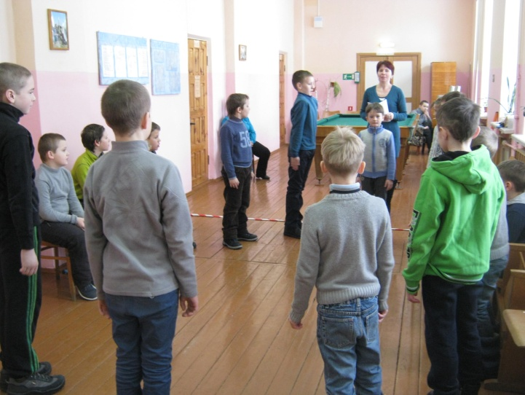

Викторина «Угадай мультфильм»

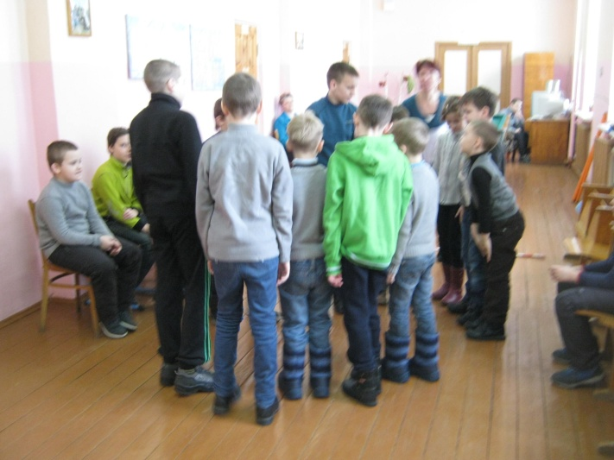

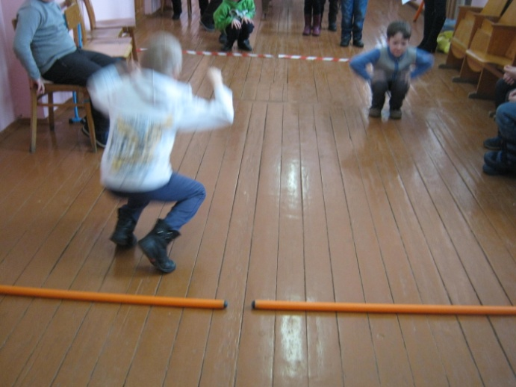

Игра «Волшебное превращение»